Uitnodiging Meisjes Teamtoernooi (Salamanders)
Zaterdag 22 februari 2020 aanvang 11:00 uur
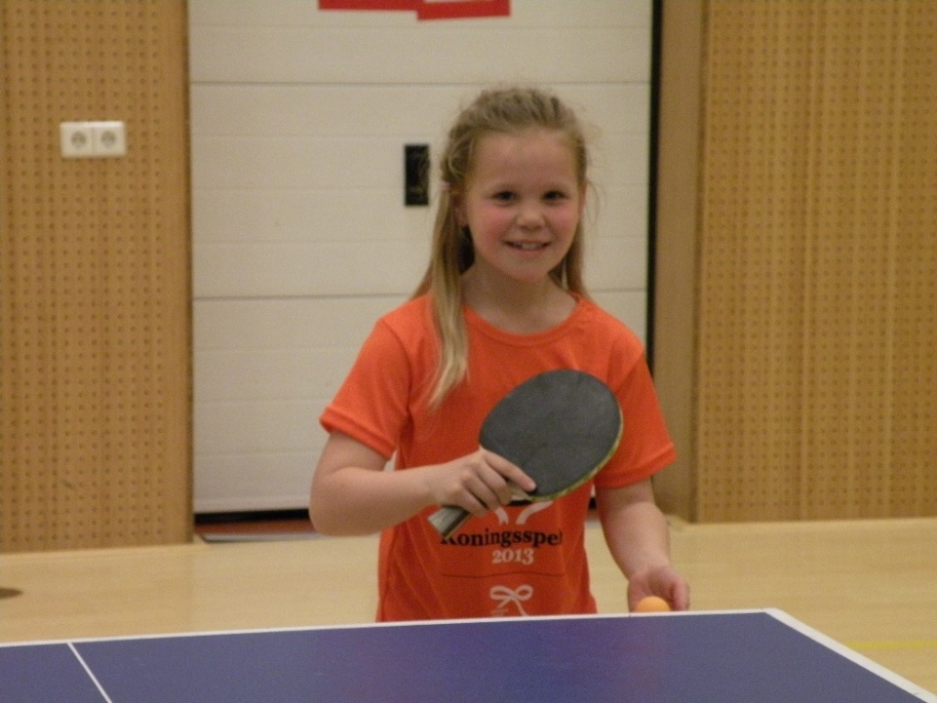
Op 22 februari organiseert de afdeling West het meisjes teamtoernooi bij Salamanders. Dit leuke toernooi is voor alle meisjes (tot en met 18 jaar) in afdeling West en daarbuiten en wordt gespeeld als teamtoernooi. Neem ook je vriendinnetje, zusje en buurmeisje mee!
Adres: Sportzaal Salamanders - Veenbes 17 in Wateringen (bij Den Haag)
We starten om 11:00 uur (zaal is om 10:30 uur open) en we eindigen uiterlijk om 16:00 uur.

Meld je aan als duo of alleen (dan zoeken wij een teamgenootje voor je)!

Gebruik het inschrijfformulier om je in te schrijven. Het inschrijfgeld is € 5,- per deelneemster. Betaling kan door het inschrijfgeld over te maken op rekening
NL42 INGB 0004 2223 53 t.n.v. NTTB afdeling West o.v.v. Meisjestoernooi, verenigingsnaam en aantal deelnemers.

Inschrijfadres: Joel Scheurwater: joelscheurwater@hotmail.com

De inschrijving sluit op woensdag 12 februari of als er 50 inschrijvingen zijn.

Dit toernooi telt mee voor het Jaws-klassement van Afdeling West.

